список
репрессированных жителей поселка Виленка в 1930-х годах.
Данные получены на основе анализа книги «Боль людская». Томск, 1991. Т.1-3.
1.Бокарев Петр Иванович 1901 г.р., род д. Петропавловка Томского р-на ЗСК, проживал в пос. Самуський Затона Томского р-на, моторист. Арестован в 1937 г. Расстрелян (Т. 1, с.112).
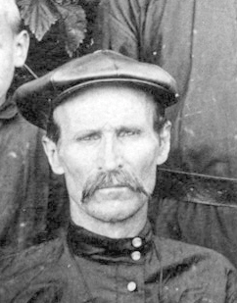
2.Вагель Тимофей Осипович. 1908 г.р. Арестован в 1937 г. Расстрелян (Т.1, с.150).
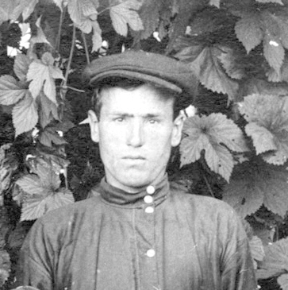
3.Говор Алексей Францевич 1876 г.р., ур. д. Мосевичи Виленской губернии Единоличник. Арестован в 1938 г. Расстрелян (Т.1, с.230).
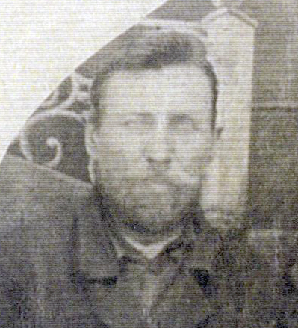
4.Говор Георгий Алексеевич. 1905 г.р., ур. д. Виленка, проживал в д. Песоченка Туганского р-на. Председатель колхоза « Коллективист». Арестован в1937 г. Расстрелян (Т.1, с.230).
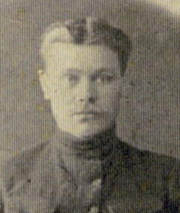
5.Говор Ульян Францевич. 1879 г.р., ур. д. Мосевичи Виленской губернии Почтальон колхоза «Красный пихтовар». Арестован в 1937 г. Расстрелян (Т.1, с.230).
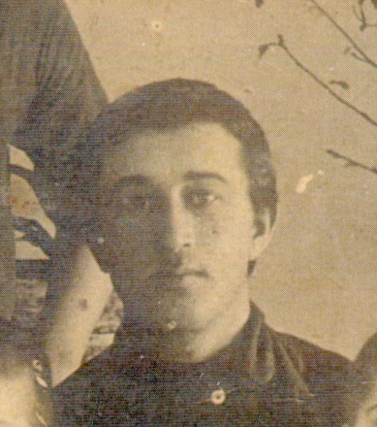6.Говор Устин Порфирьевич 1893 г.р., род д. Мосевичи Лидского уезда, Виленской губ., проживал в д. Белобородово Томского р-на ЗСК, пожарный трудколонии №2. Арестован в 1937 г. Расстрелян (Т.1, с.230).

7.Дычек Виктор Осипович. 1894 г.р., ур. с. Гончары Лидского уезда Виленской губернии. Единоличник. Арестован в 1937 г. Расстрелян (Т.1, с.309).
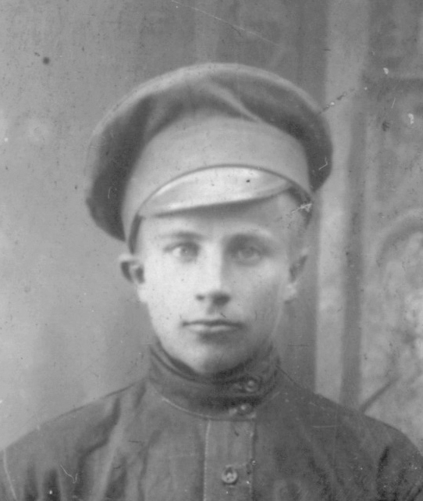
8.Крекотень Михаил Исаакович 1897 г. р. Родился в г. Спасск ДВК, проживал в д. Виленка Туганского р-на ЗСК, счетовод. Арестован в 1937 г. Расстрелян (Т.2, с.112).
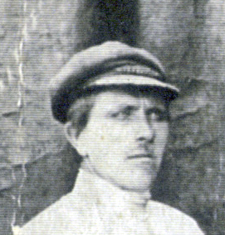
9.Митюкевич Андрей Осипович 1899 г.р., ур. д. Виленка. Ветсанитар колхоза «Красный пихтовар». Арестован в 1938 г. Расстрелян (Т.2, с.263).

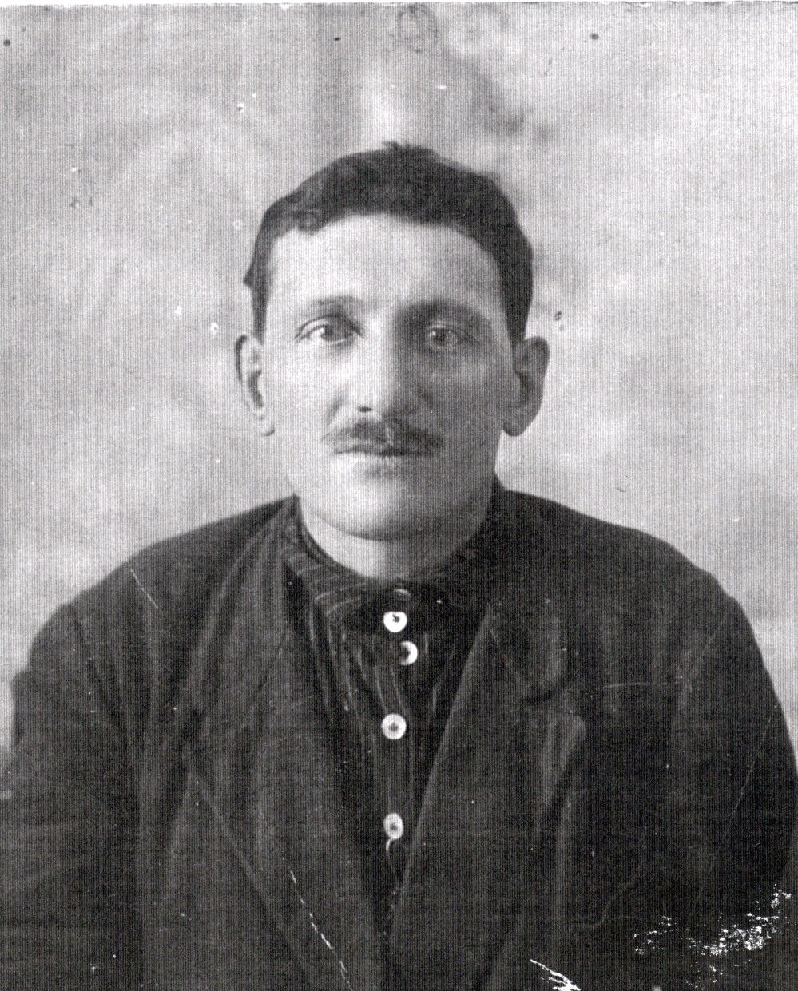
10.Митюкевич Константин Константинович 1897 г.р., член колхоза «Красный пихтовар». Арестован в 1937 г. Paccтpeлян (Т.2, с.263).

11.Поплавский Станислав Иванович 1888 г.р., род. д. Осьвея Юржинского уезда Витебской губ., проживал в г. Томске по ул. Водяной 16-2. Пимокат артели “ Новая жизнь”. Арестован в 1937 г. Расстрелян (Т.2, с.409).
12.Фурсов Григорий Иванович. 1887 г.р., ур. с. Песчаное Смоленского р-на ЗСК. Проживал в д. Виленка. Кузнец колхоза «Красный пихтовар». Арестован в 1937 г. Расстрелян.
13.Янковский Алексей Романович. 1907 г.р., ур. д. Виленка. Проживал в п. Самусь Томского р-на, зав. производством сапожной мастерской при Самусьском судоремонтном заводе. Арестован в 1946 г. Осужден на 4 года ИТЛ и 3 года поражения в правах.

